本校は、肢体不自由の子どもたちが学ぶ特別支援学校で、小学部、中学部、高等部、寄宿舎が設置されています。
今回の高等部「学校説明会」は、令和８年度に本校高等部への進学を希望又は検討している生徒及び保護者の皆様及び以下の教育関係者の皆様を対象に実施させていただきます。本校の教育活動を知っていただくとともに、様々な教育相談にも対応します。
どうぞお気軽に足をお運びください。
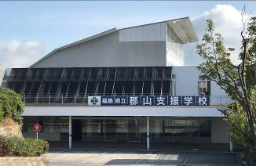
１ 日 時 令和７年７月２３日（水）午前９時３０分から午前１１時１５分（受付９時１５分～）
※高等部のみの実施です。

２ 場 所 福島県立郡山支援学校
〒963-8041 郡山市富田町字上ノ台１番地

３ 参加対象者
- 令和８年度に、本校高等部への進学を希望又は検討している生徒及び保護者 ※本校生徒含む
- 中学校・義務教育学校及び特別支援学校中学部の担任、担当等 (令和８年度の進学に係る場合に限定しない。)

４ 内 容
9:15 9:30 10:30 11:15
受付 | - 学校・高等部説明  （視聴覚会議室） | - 個別説明 ※希望者のみ  ○医療的ケア説明（視聴覚会議室）  ○食形態説明（視聴覚会議室）  ○寄宿舎説明（寄宿舎）  ○学校施設見学及び説明（主に高等部エリア）  ○個別教育相談（高等部教室）

５ 参加申し込み方法
○ 参加を希望される方は、参加申込書（別紙）に必要事項を記入の上、６月２０日（金）までに、
ＦＡＸまたはメールにて御連絡ください。
○ 受験を希望する際は、学校説明会とは別日に「入試に伴う事前の教育相談」を行う必要があります。詳細につきましては、高等部「学校説明会」当日にお知らせします。
＜申し込み・問合せ先＞
福島県立郡山支援学校
〒963-8041 郡山市富田町字上ノ台１番地
担当：教頭 小河 仁

TEL 024-951-0298 FAX 024-961-5784
メール koriyama-sh@fcs.ed.jp
学校ＨＰ https://koriyama-sh.fcs.ed.jp/
御不明な点は、問合せ先まで御連絡ください。
